Nombre de la fuente: Generales
Descripción de la fuente: Fuentes de uso general en el proyecto.
Periodicidad: TBD

Definiciones Generales:
Para este mapeo se han definido las siguientes reglas aplicables a todos los procesos:
- Manejo de excepciones: Se han definido los siguientes valores para el manejo de excepciones:
  - -1: Inexistente, no se mapea el dato en la fuente.
  - -2: Indefinido, el valor no se encuentra definido en el sistema de origen
  - -3: Errado, el valor de búsqueda no existe.
- Variables del proceso: Se deben considerar los siguientes aspectos del desarrollo de forma paramétrica:
  - PATH (Ubicación) de archivos de entrada
  - Credenciales a motor de destino
  - Nombre de la tabla de destino
  - Nombre de la base de datos de destino

Notas Generales:

- SIS_FTE: Esta fuente corresponde al catálogo de las fuentes del proyecto. Es un archivo fijo sin lógicas de carga.
- ESQ_CL: Esta fuente corresponde a los esquemas de clasificación utilizar en el proyecto. Es un archivo fijo sin lógica de carga.
- MSR_PRD: Esta fuente corresponde a la tabla de tiempos. Es un archivo fijo con algunas reglas para el cálculo de atributos de una fecha particular.

Validaciones Generales Fuente SIS_FTE

Diseño físico del ETL

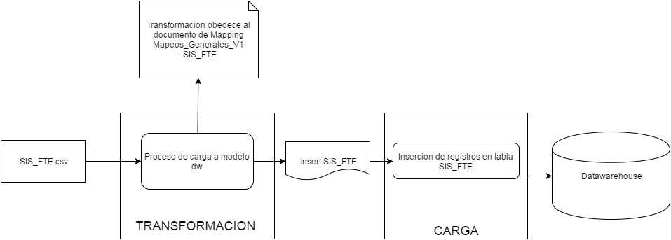

Validaciones Generales Fuente ESQ_CL

Diseño físico del ETL

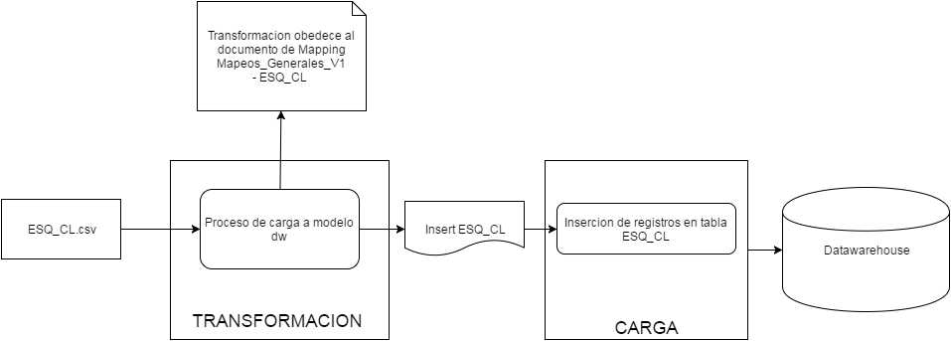

Validaciones Generales Fuente MSR_PRD

Diseño físico del ETL

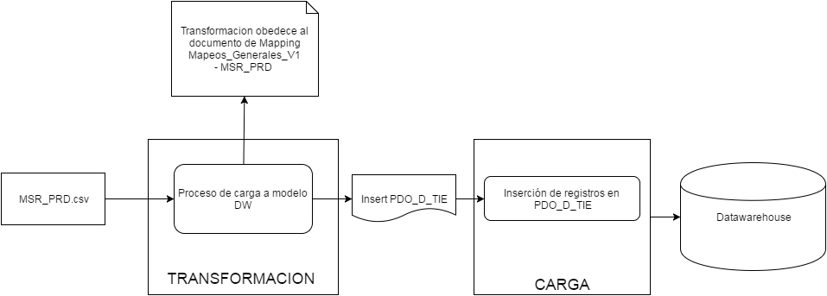

- Búsqueda del correlativo: Se debe ir a la tabla PDO_D_TIE y recuperar el valor máximo +1 del campo ID_PDO_TIE de la tabla PDO_D_TIE
- Calculo del trimestre: Se debe realizar la siguiente validación, si el campo Calendar_Month (13) es menor a 4, entonces asignar el valor '1' (Entero), si el campo Calendar_Month (13) es mayor a 3 y menor a 7,entonces asignar el valor '2' (Entero), si el valor del campo Calendar_Month (13) es mayor a 7, entonces asignar el valor ‘3’ (Entero)
- Calculo del trimestre fiscal: Se debe realizar la siguiente validación, si el campo Calendar_Month (13) es menor a 4, entonces asignar el valor '1' (Entero), si el campo Calendar_Month (13) es mayor a 3 y menor a 7,entonces asignar el valor '2' (Entero), si el valor del campo Calendar_Month (13) es mayor a 7, entonces asignar el valor ‘3’ (Entero)
- Búsqueda de flag de último día del mes: Se debe validar que el campo Day_Of_Fiscal_Month (29) es igual al valor '31' (Entero).
    - Si la validación es correcta, asignar el valor ‘1’ (Entero)
    - Si la validación es incorrecta, Se debe validar que el campo Day_Of_Fiscal_Month (29) es igual al valor ‘30’ (Entero) y, además, que el valor del campo Fiscal_month (23) sea uno de los siguientes valores (1,3,5,7,8,10,12) (Entero)
      - Si la validación es correcta, asignar el valor ‘1’ (Entero)
      - Si la validación es incorrecta, Se debe validar que el campo Day_Of_Fiscal_Month (29) es igual al valor ‘29’ (Entero) y, además, que el valor del campo Fiscal_month (23) sea igual al valor ‘2’ (Entero) y, por ultimo que el campo Fiscal_Year (21) sea un año bisiesto.
        - Si la validación es correcta, asignar el valor ‘1’ (Entero)
        - Si la validación es incorrecta, Se debe validar que el campo Day_Of_Fiscal_Month (29) es igual al valor ‘28’ (Entero) y, además, que el valor del campo Fiscal_month (23) sea igual al valor ‘2’ (Entero) y, por último, que el campo Fiscal_Year (21) no sea un año “bisiesto”
          - Si la validación es correcta, asignar el valor ‘1’ (Entero)
          - Si la validación es incorrecta, asignar el valor ‘0’ (Entero)

Control de Versiones

Fecha | Autor | Versión | Descripción
2015-08-04 | Diego Lira | 1.0 | Creación del documento de reglas

